SYSTEM SEQUENCE DİAGRAMS
PARA ÇEKME
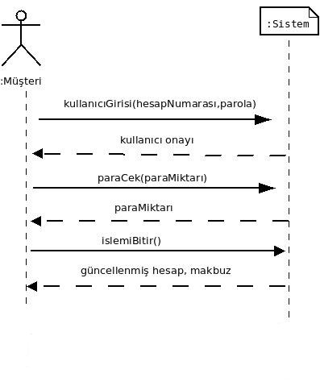
STATE MACHİNES

PARA ÇEKME

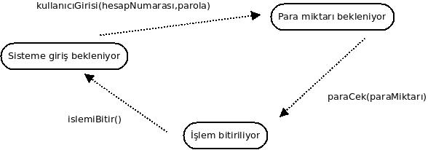

OPERATİON CONTRACT:PARA ÇEKME

Contract 1: kullanıcıGirişi
Operation name: kullanıcıGirişi(hesapNumarası,parola)
Scope: Sisteme Giriş
Precondition: Müşteri geçerli bir banka hesabına ve parolasına sahip olmalıdır.
Post Conditions:
- hesapNumarası ve parola başarıyla bir kullanıcı hesabıyla eşleştirilmiş olmalıdır.

Contract 2: paraCek
Operation name: paraCek (paraMiktarı)
Scope: Para Çekme
Precondition: Sisteme giriş işlemi başarıyla tamamlanmış ve müşteri sisteme girmiş olmalıdır.
Post Conditions:
- paraMiktarı kullanıcıya verilmiş olmalıdır.

Contract 3: islemiBitir
Operation name: islemiBitir()
Scope: Para Çekme
Precondition: Müşteri sisteme girmiş olmalı ve para çekme işlemini başarıyla tamamlamış olmalıdır.
Post Conditions:
- paraMiktarı nesnesi kullanıcı hesabından düşülmüş olmalıdır.
- Hesap güncellenmiş olmalıdır.
- Makbuz verilmiş olmadır.

